Список закупа способом запроса ценовых предложений

Система ударно-волновой терапии MoreNova™
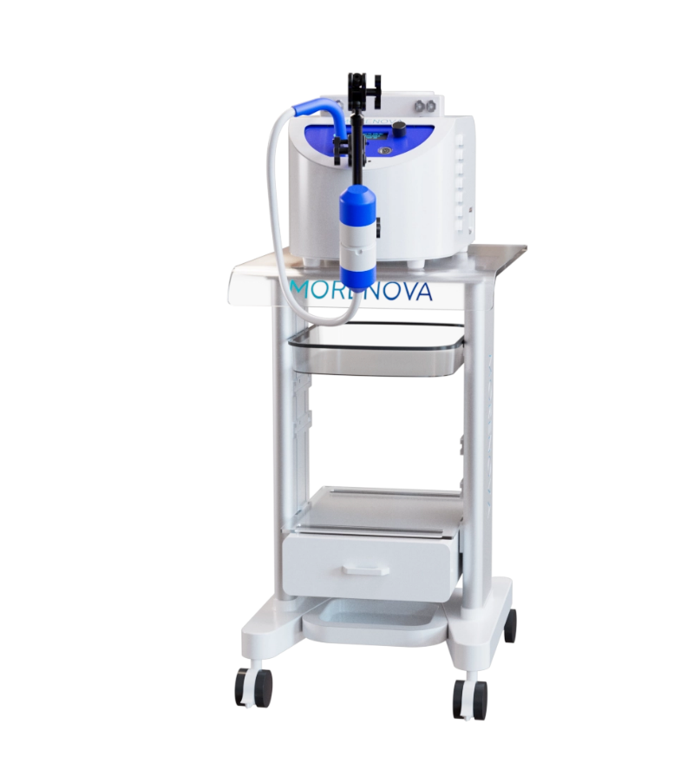
MoreNova — это система ударно-волновой терапии низкой интенсивности (LiSWT) нового поколения, разработанная специально для урологии и сексуального здоровья, а не адаптированная из литотрипторных платформ.
ТЕХНИЧЕСКИЕ ХАРАКТЕРИСТИКИ, СТОИМОСТЬ И КОММЕРЧЕСКИЕ УСЛОВИЯ
- Технические характеристики:
Параметр | Описание
Тип лазера | Твердотельный
Длины волн | 660 нм и 808 нм
Режим работы | Непрерывный (CW) и импульсный
Выходная мощность | До 100 мВт на диод
Управление | Сенсорный экран, предустановленные протоколы
Конструкция | Компактная настольная система
Расходные материалы | Отсутствуют
Безопасность | Нет термического повреждения тканей

